«Космическое путешествие»
День космонавтики - 12 апреля, — памятная дата, в честь первого полёта человека в космос. В связи с этим, в МКДОУ «Детский сад №1 г. Беслана» прошли мероприятия, посвящённые Дню Космонавтики.
Дети узнали, что наша планета называется ЗЕМЛЯ, что она круглая, что мы на ней живем, познакомились с космическими телами (планетами, спутниками, кометами), узнали кто такой космонавт и каким он должен быть.
В детском саду был организован конкурс поделок о космосе и космонавтах “Космические фантазии”, где дети и родители приняли активное участие.

В старшей группе 26.04.2019 г. в рамках районного методического объединения прошло открытое занятие «Космическое путешествие».
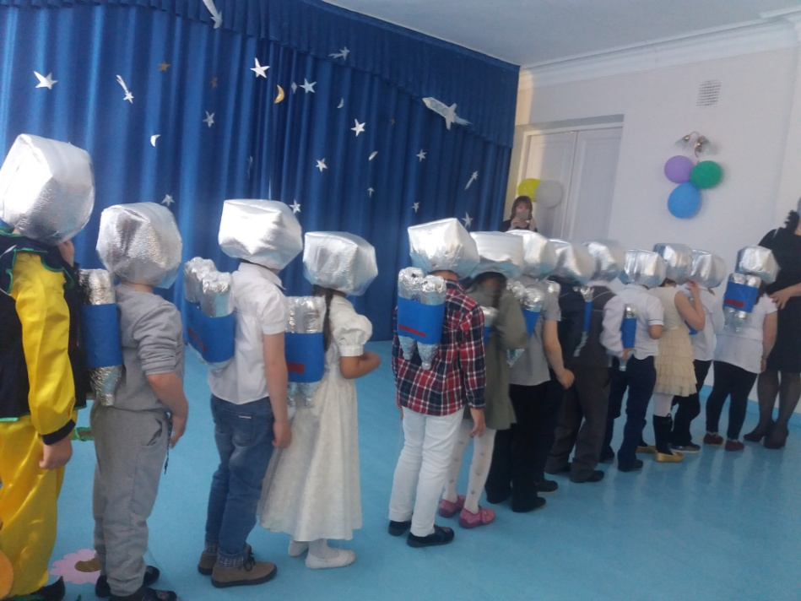
Экипажу пришлось пройти немало испытаний, прежде чем они благополучно вернулись на Землю:дети построили свою ракету для путешествия в космос, сделали космическую разминку, полетали в невесомости, собрали космический мусор, «выстроили» планеты на кругах Луллия.

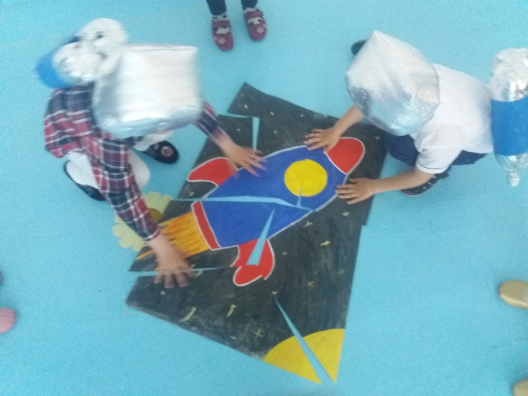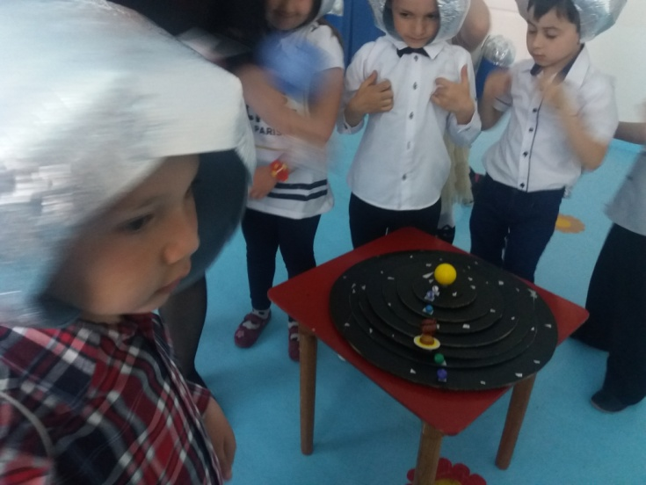
Все ребята отлично справились с заданиями.

Полученные знания дети закрепили в своих творческих работах в технике Граттаж.

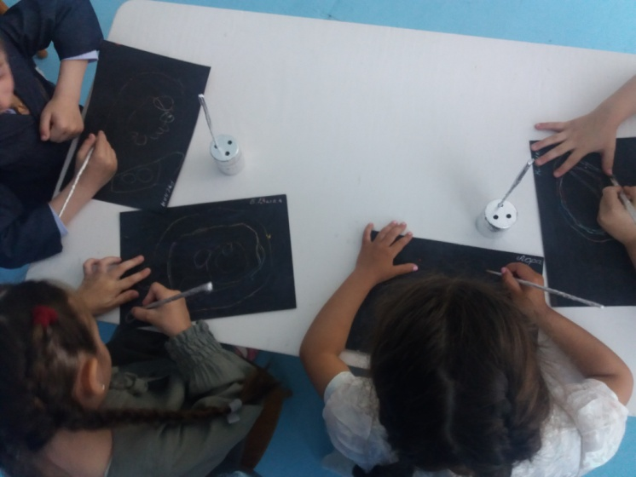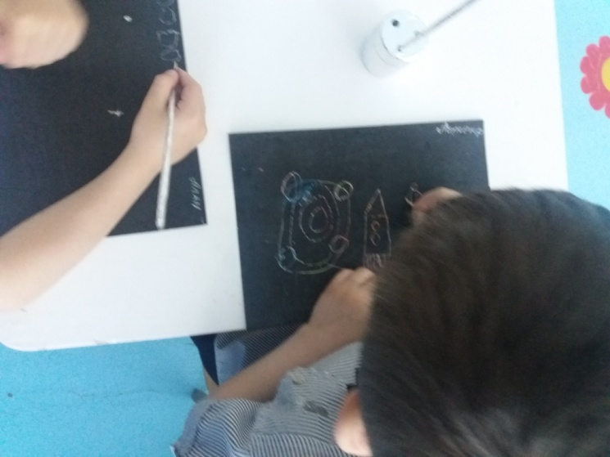
Рисунки выполнены с большой фантазией.

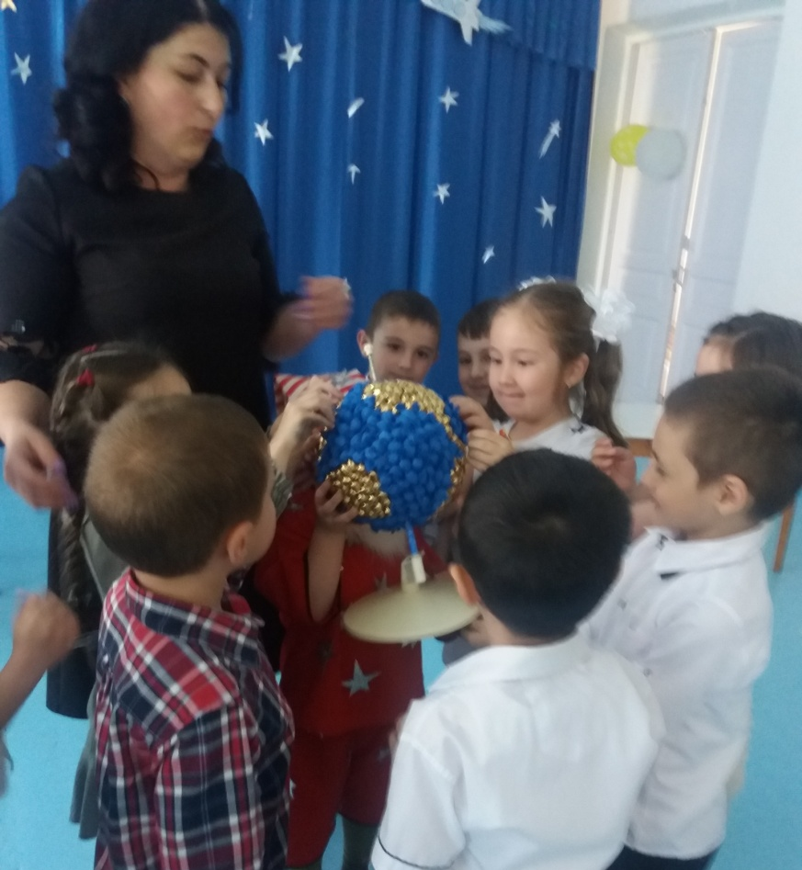
В конце путешествия ребята были награждены сюрпризом в виде сладкого глобуса.

